比多少

1. 填空。

（1）比多少时，要（ ）地比较。

（2）比多少没有剩余时，两种物体（ ）。

（3）比多少有剩余时，有剩余的比没有剩余的（ ）。

2、数一数，填一填。

（1）

 

比（ ），比（ ）。

（2）

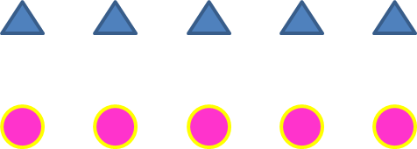

和（ ）。

3.想一想、画一画。

（1）四角星比圆少2个。

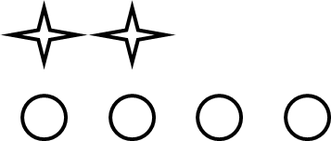



（2）正方形比三角形多1个。

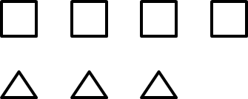



答案：

1.

（1）一一对应 ;（2） 同样多；（3）多。

2、

（1）多；少。

（2）同样多

3.

（1）



（2）

